|  |  |  |  |  |
| --- | --- | --- | --- | --- |
| **名称** | **含义** | **空载** | **满载** | **单位** |
| m | 质量 | 435 | 850 | 千克（kg） |
| X | 重心X坐标（姿态角0度） | 2231.7 | 2267（农药）/2211.8（种子） | Mm |
| Y | 重心Y坐标 | 0 | 0 | Mm |
| Z | 重心Z坐标（姿态角0度） | 45 | -88（农药）/-34（种子） | Mm |
| Ix | 绕X轴转动惯量 | 923.60 | 947.46 | 千克·米²（kg·m²） |
| Iy | 绕Y轴转动惯量 | 1153.78 | 1247.13 | 千克·米²（kg·m²） |
| Iz | 绕Z轴转动惯量 | 1899.36 | 1994.49 | 千克·米²（kg·m²） |
| Ixz | 惯量积（Ixz） | -78.628 | -78.628 | 千克·米²（kg·m²） |
| Ixy | 惯量积（Ixy） | 0 | 0 | 千克·米²（kg·m²） |
| Iyz | 惯量积（Iyz） | 0 | 0 | 千克·米²（kg·m²） |

**坐标系：后右上；原点：机头顶点前100mm，上270mm**

**滑跑模型所需参数**

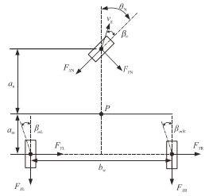

说明：P为质心（重心）。（参考点）

为尾轮到质心（重心）投影的距离（m）。3.75

为主轮到质心（重心）投影的距离（m）。0.51

为主轮间的距离（m）。1.8

为尾轮距与质心（重心）高度差（m）。0.943

为左主轮距与质心（重心）高度差（m）。0.9

为右主轮距与质心（重心）高度差（m）。0.9

计算侧偏刚度所需参数：

为机轮压力。160kpa

为机轮额定压力。290kpa

d为机轮直径（m）。426mm

w为机轮水平宽度（m）。150mm